Алгебра і початки аналізу
Тема уроку «Перетворення тригонометричних виразів»
Девіз уроку: «Предмет математики такий
серйозний,що корисно не нехтувати
нагодою зробити його цікавішим.»
Б. Паскаль
Мета уроку:
- Закріпити знання учнів з наступних тем: «Формули додавання для синуса, косинуса та тангенса», «Формули подвійного аргументу» , формувати вміння учнів виконувати тотожні перетворення тригонометричних виразів за допомогою цих формул;
- Розвивати логічне мислення, обчислювальні навички, культуру математичної мови, вміння аналізувати, узагальнювати, конкретизувати, робити висновки, працювати самостійно та у групі ;
- Виховувати наполегливість, уважність, працелюбність, любов до математики.
Тип уроку: урок закріплення загальнонавчальних умінь та навичок.
Методи навчання:
- Організація пізнавальної діяльності учнів
- Групова та індивідуальна форма роботи
- Формування вмінь та навичок
- Визначення результативності навчання

Матеріально-технічне оснащення уроку :
Технічні засоби навчання:
  - Персональний комп’ютер
  - Мультимедійний проектор
  - Слайди до кожного етапу уроку

Хід уроку
І. Організаційний момент
Вчитель перевіряє готовність учнів до уроку, перевіряє відсутніх, повідомляє тему, мету уроку
Слайди №№1-4
ІІ. Актуалізація опорних знань
Фронтальне опитування учнів
- Які тригонометричні функції вам відомі?
- Сформулювати означення тригонометричних функцій гострого кута у прямокутному трикутнику.
- Записати відношення тригонометричних функцій г кута у прямокутному трикутнику MIS
Слайд №5
4.Сформулювати означення синуса і косинуса довільного кута.
5.Сформулювати означення тангенса та котангенса кута.
Які існують системи вимірювання кутових величин?
- Записати знаки тригонометричних функцій у координатних четвертях.
- Записати градусні міри кутів, зображених на малюнках.Слайд№6
Користуючись малюнком кола з центром у початку координат, зобразіть кути та впишіть відповідні букви у клітинки
Слайд№7
60⁰ | 90⁰ | -30⁰ | -90⁰ | 225⁰ | -150⁰ | -75⁰ | -45⁰
Тригонометричний тренажер
Слайди№№8-13
Тригонометрія на долоні
Слайд№14
Тригонометричний тренажер
Слайди №№15-27
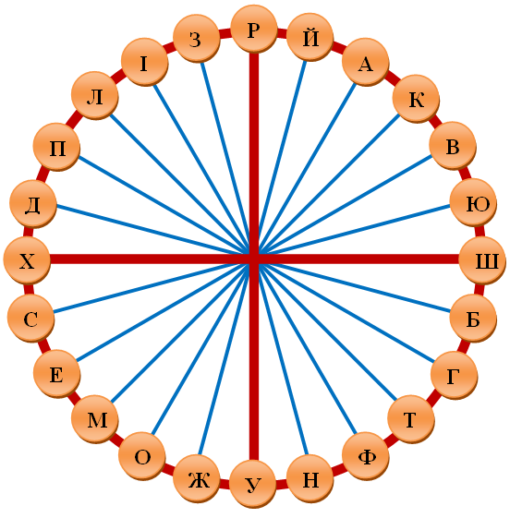
- Продовжити формули:
Слайд№28
  - $\sin^{2}α+\cos^{2}α=$
  - $tgα=$
  - $ctgα=$
  - $tgα∙ctgα=$
  - $cos\left(α+β\right)=$
  - $sin\left(α+β\right)=$
  - $cos\left(α-β\right)=$
  - $sin\left(α-β\right)=$
  - $tg(α+β)=$
  - $tg(α-β)=$
  - $sin2α=$
  - $cos2α=$
  - $tg2α=$
За кожну правильну відповідь у індивідуальній карточці учениця ставить собі один бал.
Відповіді до завдань з фронтального опитування учнів:
- Синус, косинус, тангенс, котангенс.
- Синусом гострого кута прямокутного трикутника називається відношення протилежного катета до гіпотенузи. Косинусом гострого кута прямокутного трикутника називається відношення прилеглого катета до гіпотенузи. Тангенсом гострого кута прямокутного трикутника називається відношення протилежного катета до прилеглого. Котангенсом гострого кута прямокутного трикутника називається відношення прилеглого катета до протилежного.
- $\sin{φ=\frac{s}{m}}$; $\cos{φ}{=}\frac{i}{m}$; $\operatorname{tg}{φ=}\frac{s}{i}$; $\operatorname{ctg}{φ=\frac{i}{s}}$.
- Синусом кута називається відношення ординати точки кола до його радіуса. Косинусом називається відношення абсциси точки кола до його радіуса.
- Тангенсом кута називають відношення ординати точки кола до абсциси. Котангенсом кута називають відношення абсциси точки кола до ординати.
- Градуси, радіани.
- Знаки тригонометричних функцій
Чверть | Синус | Косинус | Тангенс, котангенс
 | + | + | +
 | + | - | -
 | - | _ | +
 | - | + | -

- -90⁰, 135⁰, -120⁰, 330⁰.

60⁰ | 90⁰ | -30⁰ | -90⁰ | 225⁰ | -150⁰ | -75⁰ | -45⁰
а | р | г | у | м | е | н | т
- Формули:
  - $\sin^{2}α+\cos^{2}α=1$
  - $tgα=\frac{sinα}{cosα}$
  - $ctgα=\frac{cosα}{sinα}$
  - $tgα∙ctgα=1$
  - $cos\left(α+β\right)=cosαcosβ-sinαsinβ$
  - $sin\left(α+β\right)=sinαcosβ+cosαsinβ$
  - $cos\left(α-β\right)=cosαcosβ+sinαsinβ$
  - $sin\left(α-β\right)=sinαcosβ-cosαsinβ$
  - $tg(α+β)=\frac{tgα+tgβ}{1-tgαtgβ}$
  - $tg(α-β)=\frac{tgα-tgβ}{1+tgαtgβ}$
  - $sin2α=2sinαcosα$
  - $cos2α=\cos^{2}α-\sin^{2}α$
  - $tg2α=\frac{2tgα}{1-{tg}^{2}α}$
ІV.Закріплення загальних вмінь та навичок. Виконання вправ
Усні вправи Слайд№29
Знайти помилку Слайд№30
Виконай вправи Картка№1 Слайд№31
Рівень А
- Знайдіть значення виразу:
$$\frac{tg{25}^{0}+tg{20}^{0}}{1-tg{25}^{0}tg{20}^{0}}$$
- Обчисліть:
$$2sin\frac{π}{12}cos\frac{π}{12}$$
Рівень Б
- Спростіть вираз:
$$\cos\left(\frac{π}{3}+x\right)+cos\left(\frac{π}{3}-x\right)$$
- Спростіть вираз:
$$\frac{sin2α}{1-\sin^{2}α}$$

Відповіді до завдань
Картка №1 Слайд№32
Рівень А
$$\frac{tg{25}^{0}+tg{20}^{0}}{1-tg{25}^{0}tg{20}^{0}}=tg\left({25}^{0}+{20}^{0}\right)=tg{45}^{0}=1$$
$$2sin\frac{π}{12}cos\frac{π}{12}=sin2 \frac{π}{12}=sin\frac{π}{6}=\frac{1}{2}$$
Рівень Б
$$\cos\left(\frac{π}{3}+x\right)+cos\left(\frac{π}{3}-x\right)=cos\frac{π}{3}cosx-sin\frac{π}{3}sinx+cos\frac{π}{3}cosx+sin\frac{π}{3}sinx=$$
$$=2cos\frac{π}{3}cosx=2∙ \frac{1}{2}cosx=cosx$$
$$\frac{sin2α}{1-\sin^{2}α}=\frac{2sinαcosα}{\cos^{2}α}=2tgα$$

Історична довідка про виникнення тригонометрії Слайди№№33-34

Домашнє завдання
За підручником Є.П.Нелін «Алгебра і початки аналізу», 10клас
С.288 №4(2,4)
С.289 №5,7
С.293 №43
Слайд№35
V.Підсумки уроку
Слайди№№36,37

